SISTEM PENJUALAN ALAT OUTDOOR PENDAKIAN
GUNUNG BERBASIS E-COMMERCE
(Studi Kasus: Sispeka Adventure Cirebon)

Angga Muhammad Aulia
Program Studi Informatika, Fakultas Teknologi Informasi dan Elektro
Universitas Teknologi Yogykarta
Jl. Ringroad Utara Jombor Sleman Yogyakarta
E-mail : anggaulia50@gmail.com

ABSTRAK

E-commerce berasal dari Bahasa Inggris, penggabungan dua buah kata, yaitu E yang merupakan kepanjangan dari Electrocic dan kata Commerce. Dan bilamana diterjemahkan dalam Bahasa Indonesia, Elektronik dan Commerce berarti Perdagangan. Jadi, dengan berpedoman dalam arti terjemahan tesebut, e-commerce adalah transaksi perdagangan melalui media elektronik yang terhubung dengan internet. Lalu berdasarkan pengamatan dan fakta di lapangan, e-commerce adalah website yang menyediakan transaksi jual-beli secara online atau direct selling yang memanfaatkan fasilitas internet dimana ada website yang dapat menyediakan layanan "get and delivery". E-commerce berdasarkan aspeknya terdiri dari komunikasi, perdagangan, proses bisnis, layanan, pembelajaran, kolaborasi, dan komunitas. Secara garis besar E - commerce itu mengacu pada jaringan internet untuk melakukan belanja online dan jangkauannnya lebih sempit, dan cara transaksinya melalui. Bisnis e-commerce mulai tumbuh dengan cepat sejak tahun 1998. Dengan semakin majunya teknologi melalui media internet maka persaingan bisnis juga semakin maju, tidak terkecuali bisnis perlengkapan outdoor yang saat ini semakin banyak diminati oleh masyarakat. Untuk itu untuk menunjang kegiatan yang cukup beresiko maka dibutuhkan juga peralatan yang dapat digunakan dengan aman dan nyaman. Dengan kemajuan teknologi bisnis ini penjualan dapat mencakup area yang jauh menghasilkan meninggkatkan.

Kata kunci : E-Commerce, Toko, Outdoor, Penjualan

1. PENDAHULUAN

1.1 Latar Belakang
Adanya kemajuan teknologi membawa pengaruh besar dalam berbagai bidang. Salah satunya adalah toko online. Penjualan secara online dijadikan pilihan karena tidak perlu repot-repot datang langsung ke pusat perbelanjaan, toko, maupun outlet. Aplikasi e-commerce dan internet adalah salah satu sarana promosi, komunikasi, dan interaksi dengan masyarakat. Masyarakat juga dimudahkan dalam hal mendapatkan informasi. Sebagian masyarakat masih melakukan pembelian secara tradisional, hal ini menimbulkan penambahan anggaran belanja, oleh karena itu dibuat cara modern dengan memanfaatkan aplikasi e-commerce dan internet untuk meningkatkan penghasilan, membeli dengan mudah tanpa harus berkeringat keluar rumah.
Dalam dunia kegiatan outdoor atau lebih spesifik pendakian gunung merupakan hobi yang menantang dan tergolong ekstrim. Kegiatan ini banyak diminati di Indonesia baik mahasiswa maupun orang dewasa, namun kurang diimbangi dengan peralatan yang memadai untuk menunjang kegiatan outdoor yang membutuhkan peralatan khusus sehingga banyak terjadi kecelakaan saat berkegiatan outdoor terutama di gunung karena faktor peralatan yang kurang memenuhi standart keamanan. Di Indonesia sudah banyak toko outdoor namun belum tentu banyak masyarakat datang untuk membeli langsung. Untuk itu dibutuhkan sistem yang memudahkan masyarakat untuk dapat membeli tanpa datang ke toko.
Berdasarkan latar belakang di atas maka penulis mengambil kesimpulan untuk membuat sistem penjualan alat outdoor berbasis e-commerce dengan studi kasus di Sispeka Adventure Cirebon, sehingga nantinya sistem ini dapat mempermudah toko outdoor untuk menjual dan mempromosikan barangnya.

1.2 Rumusan Masalah
Berdasarkan latar belakang maka rumusan masalahnya yaitu bagaimana cara membuat sistem e-commerce yang dapat menjual alat outdoor dengan menampilkan informasi harga, merk, dan data order konsumen agar memudahkan konsumen dalam membeli barang.

1.3 Batasan Masalah
Dari uraian latar belakang dan rumusan masalah yang telah dijelaskan di atas maka penelitian ini memiliki batasan-batasan yang mencakup:
- Sistem e-commerce yang dibuat merupakan jenis B2C (Business to Consumer).
- Sistem e-commerce ini meliputi profil toko, katalog barang dan transaksi penjualan.
- Pengguna yang dapat mengakses sistem yaitu admin, petugas selaku pengelola utama sistem dan pengunjung untuk melihat dan membeli barang.
- Sistem dapat menampilkan informasi stok barang dan jumlah pengunjung yang melihat barang.
- Pengunjung dapat memberikan penilaian barang berupa rating jika pengunjung memiliki akun.
- Proses pembelian dapat dilakukan jika pengunjung memiliki akun.
- Keamanan sistem menggunakan metode verifikasi captcha.
- Pesanan akan dikirimkan jika sudah ada pembayaran dan konfirmasi pembayaran dari pembeli.
- Transaksi pembayaran dilakukan dengan transfer via Bank melalui rekening yang sudah ditentukan.
- Sistem dibangun menggunakan PHP dan MySql.

1.4 Tujuan Penelitian
Sistem ini dikembangkan agar memudahkan penjualan dalam pemasaran secara global sehingga konsumen yang jauh tetap dapat membeli produk tanpa harus datang ke toko.

1.5 Manfaat Penelitian
Dari uraian tujuan penelitian di atas maka manfaat penelitian adalah sebagai berikut :
- Memberikan kemudahan bagi toko untuk menjual barang dengan cepat.
- Memberikan kemudahan bagi pembeli dalam memperoleh alat outdoor tanpa harus datang ke toko.

2. LANDASAN TEORI

2.1 Sistem
Menurut Sutabri (2012) sistem pada dasarnya adalah sekelompok unsur yang erat hubungannya satu dengan yang lain yang berfungsi bersama-sama untuk mencapai tujuan tertentu. Definisi ini dapat diperinci lebih lanjut tentang pengertian sistem secara umum, yaitu:
  - Setiap sistem terdiri dari berbagai unsur, sistem pernafasan terdiri dari suatu kelompok unsur yaitu hidung saluran pernafasan, paru-paru, dan darah. Unsur-unsur suatu sistem terdiri dari subsistem yang lebih kecil yang terdiri pula dari kelompok unsur yang membentuk subsistem tersebut.
  - Unsur sistem berhubungan erat satu dengan yang lainnya dan juga sifat serta kerjasama antar unsur dalam sistem mempunyai bentuk tertentu.

Sederhananya sistem dapat didefinisikan sebagai sekelompok elemen yang saling berhubungan sehingga membentuk persatuan. Konsep umum sistem adalah sekelompok komponen yang saling berhubungan, bekerja sama untuk mencapai tujuan bersama dengan menerima masukan serta menghasilkan keluaran dalam proses yang teratur. Jadi, dapat disimpulkan sistem adalah sekelompok komponen yang saling berhubungan dan bekerja sama untuk mencapai suatu tujuan bersama (Indrajani, 2015).

2.2 Penjualan
Menurut Indrajani (2015) penjual terdiri atas penjualan barang dan jasa, baik secara kredit maupun secara tunai. Dalam transaksi penjualan kredit, jika pesanan terdiri dari pelanggan telah dipenuhi dengan pengiriman barang atau penyerahan jasa, untuk jangka waktu tertentu perusahaan memiliki piutang kepada pelanggannya. Dalam sistem penjualan secara tunai, barang atau jasa baru diserahkan oleh perusahaan kepada pembeli jika perusahaan telah menerima kas dari pembeli.

2.3 Definisi E-commerce
E-commerce berasal dari Bahasa inggris, penggabungan dua buah kata, yaitu E yang merupakan kepanjangan dari Electrocic dan kata Commerce. Dan bilamana diterjemahkan dalam Bahasa Indonesia, Electronic berarti Elektronik dan Commerce berarti Perdagangan. Jadi, dengan berpedoman dalam arti terjemahan tesebut, E-commerce adalah transaksi perdagangan melalui media elektronik yang terhubung dengan internet. Lalu berdasarkan pengamatan dan fakta di lapangan, E-commerce adalah website yang menyediakan transaksi jual-beli secara online atau direct selling yang memanfaatkan fasilitas Internet dimana terdapat website yang dapat menyediakan layanan “get and delivery” (Nugroho, 2016).
E-commerce bisa pula didefinisikan berdasarkan kepada beberapa aspek seperti yang diuraikan berikut:
- Komunikasi: pengiriman barang, jasa, informasi, atau pembayaran melalui jaringan komputer atau sarana elektronik lainnya.
- Perdagangan: penyediaan sarana untuk membeli dan menjual produk, jasa, dan informasi melalui internet atau fasilitas online lainnya.
- Proses bisnis: menjalankan proses bisnis secara elektronik melalui jaringan elektronik, menggantikan proses bisnis fisik dengan informasi.
- Layanan: cara bagi pemerintah, perusahaan, konsumen, dan manajemen untuk mamangkas biaya pelayanan/operasi sekaligus meninggalkan mutu dan kecepatan layanan bagi konsumen.
- Pembelajaran: sarana pendidikan dan pelatihan online untuk sekolah, universitas, dan organisasi lain termasuk perusahaan.
- Kolaborasi: metode kolaborasi antar dan intra organisasi.
- Komunitas: tempat berkumpul (mangkal) bagi anggota suatu masyarakat untuk belajar, mencari informasi, melakukan transaksi, dan berkolaborasi.
Secara garis besar E-Commerce itu mengacu pada jaringan internet untuk melakukan belanja online dan jangkauannya lebih sempit, dan cara transaksinya melalui transfer uang secara digital (Nugroho, 2016).

2.4 Jeni-Jenis E-commerce
Menurut Nugroho (2016) bisnis e-commerce mulai tumbuh dengan cepat sejak tahun 1998. Pada awal pertumbuhannya tipe bisnis ini hanya melingkupi bidang Business-to-Consumer (B2C) e-commerce. Namun pada perkembangannya bisnis ini mulai melingkup bidang Business-to-Business (B2B), Consumer-to-Consumer (C2C) dan Concumer-to-Business (C2B).
Adapun penjabarannya sebagai berikut:
- B2B (Business-to-Business)
Transaksi secara elektronik antara entitas atau obyek bisnis yang satu ke obyek bisnis lainnya dengan karakteristik sebagai berikut:
- Pertukaran informasi yang dilakukan antar pembisnis tersebut atas dasar kebutuhan dan kepercayaan.
- Pertukaran informasi yang dilakukan dengan format yang sudah disepakati dan servis sistem yang digunakan antar kedua pembisnis juga menggunakan standar yang sama.
- Salah satu pelaku bisnis tidak harus menunggu rekan bisnisnya untuk mengirimkan datanya.
- B2C (Business-to-Consumer)
Kegiatan e-businesses dalam pelayanan secara langsung kepada konsumen melalui barang atau jasa. Dengan penjualan langsung di internet dan pemesanan dapat langsung dilakukan oleh konsumen karena biaya sudah tercantum. Adapun karakteristik dari B2C sebagai berikut:
- Informasi disebarkan secara umum.
- Pelayanan yang bersifat umum sehingga banyak digunakakan oleh banyak orang.
- Pelayanan yang diberikan berdasarkan permintaan. Konsumen melakukan permintaan, maka pelaku usaha harus cepat dan siap merespon permintaan konsumen tersebut.
- Pendekatan yang dilakukan adalah Client Server, dimana konsumen berada pada sisi Client, dengan menggunakan web browser untuk mengaksesnya, dan pelaku usaha berada pada sisi server.
- C2C (Consumer-to-Consumer)
Suatu sistem komunikasi dan transaksi bisnis antar konsumen untuk memenuhi kebutuhan tertentu dengan karakteristik sebagai berikut:
- Pada lingkup konsumen ke konsumen dan transaksi bersifat khusus Karena transaksi yang dilakukan hanya antar konsumen saja, seperti lelang barang.
- Internet dijadikan sebagai sarana tukar menukar informasi tentang produk, harga, kualitas dan pelayanannya.
- Konsumen juga membentuk komunitas pengguna atau penggemar suatu produk. Sehingga jika ada ketidak puasan suatu produk, maka akan segera tersebar luas melalui komunitas tersebut.
- C2B (Consumer-to-Business)
Suatu model bisnis di mana seorang konsumen dapat menjadi seorang konsumen yang menawarkan berbagai produk maupun pengembangan tertentu yang nantinya perusahaan membayar jasa atau produk tersebut, konsep ini merupakan kebalikan dari business-to-consumer (B2C). karakteristik C2B adalah:
- E-commerce antara individu dan perusahaan secara langsung.
- Dengan semakin banyaknya individu yang menawarkan produk dan jasa melalui internet maka pasar C2B semakin potensial.
- Perusahaan mendapatkan akses yang luas pada produk dan jasa ditawarkan oleh individu.

2.5 Alat Outdoor Pendakian Gunung
Pendakian Gunung (Mountaineering), adalah olahraga, profesi atau rekreasi yang termasuk di dalamnya kegiatan panjat tebing. Ini adalah bentuk lebih menantang dari sekedar kegiatan berjalan kaki naik turun gunung untuk menikmati pemandangan. Untuk menunjang kegiatan tersebut dibutuhkan juga alat-alat khusus berkegiatan outdoor untuk mengurangi resiko cidera jika terjadi sesuatu yang membahayakan pendaki. Alat outdoor dirancang khusus agar kuat dan tahan dalam situasi yang berbahaya sekalipun sehingga pendaki dapat mendaki dengan nyaman dan aman.

2.6 Konfirmasi Pembayaran
Konfirmasi merupakan upaya yang dilakukan oleh perusahaan untuk menguatkan dan memastikan mengenai keputusan pembelian atau pembatalan dari calon pelanggan. Konfirmasi pembayaran jika pembeli sudah melakukan konfirmasi terima barang, akan mendapatkan notifikasi di website.

3. METODOLOGI PENELITIAN

3.1 Metode Penelitian
Dalam penyusunan tugas akhir memerlukan data yang tepat dan akurat. Untuk memperoleh data yang tepat dan akurat guna kesempurnaan sistem yang akan dibuat, maka diperlukan tahapan penelitian yaitu :
- Observasi
Suatu metode penelitian dimana penulis langsung mendatangi atau mengamati secara langsung terhadap obyek penelitian yaitu toko alat outdoor Sispeka Adventure agar memperoleh informasi yang akurat dan dapat dipertanggungjawabkan.
- Wawancara
Metode penelitian ini adalah dengan melakukan wawancara langsung dengan Bapak Sahri Agustina selaku pemilik toko tentang penyampaian informasi penjualan alat outdoor.
- Studi Pustaka
Metode penelitian ini adalah untuk mendapatkan konsep-konsep teoritis dengan cara menganalisa data pada pustaka dan bacaan lain yang dapat membantu dalam pemecahan masalah dalam menyusun proyek tugas akhir dengan permasalahan yang diteliti.
- Desain Interface
- Input
Pada desain interface input data dibuat untuk memperoleh data-data yang diperlukan agar proses dapat memberikan hasil yang diinginkan. Desain input data diantaranya desain sistem yang akan digunakan dan dibangun dalam aplikasi e-commerce adalah desain input data pemilik (admin), dan desain input data barang.
- Proses
Dalam desain interface proses, dilakukan untuk mengelola data yang telah dimasukan agar dapat menghasilkan keluaran. Dalam aplikasi e-commerce ini akan memiliki 3 proses yaitu proses pemesanan, proses transaksi dan verifikasi pemesanan.
- Output
Dalam desain interface output terdapat laporan transaksi berupa laporan hasil penjualan, laporan pembayaran, dan nota pembayaran.
- Implementasi
Pada tahap ini yaitu melakukan proses pembuatan aplikasi sesuai dengan perencanaan dan desain sistem yang telah dibuat dengan cara menterjemahkan dari desain ke dalam kode-kode atau script-script.
- Pengujian
Pada tahap pengujian dilakukan dengan mencoba semua fungsi yaitu memakai perangkat lunak tersebut apakah sesuai dengan spesifikasi yang dibutuhkan.

3.2 Obyek Penelitian
Dalam penelitian Proyek Tugas Akhir ini yang dijadikan objek pembangunan aplikasi e-commerce adalah toko alat outdoor Sispeka Adventure, maka observasi dan pengambilan data dilakukan dengan pemilik sehingga didapatkan data untuk membangun aplikasi e-commerce tersebut.

3.3 Lokasi Penelitian
Penelitian ini dilakukan di toko alat outdoor Sispeka Adventure dengan alamat di Jl. Ki Bagus Rangin No.29, Desa Susukan, Kecamatan Susukan, Kabupaten Cirebon, Jawa Barat. Penelitian ini dilakukan untuk membantu penjualan alat outdoor dengan mudah dan efisien.

4. HASIL DAN PEMBAHASAN

4.1 Analisa Sistem yang Sedang Berjalan
Dari hasil observasi pada toko alat outdoor Sispeka Adventure dalam melakukan proses pelayanan penjualan masih menggunakan sistem manual sehingga menyebabkan kurang adanya informasi bagi pembeli tentang produk apa yang terdapat di toko alat outdoor Sispeka Adventure selain mendatangi langsung kesana. Dengan adanya sistem yang sedang berjalan tersebut maka jumlah konsumen tidak dapat meningkat serta pelayanan pemesanan alat outdoor tidak efisien dan tingkat pengiklanan produk kurang meluas.
Pembayaran yang dilakukan di toko alat outdoor Sispeka Adventure dengan melakukan pembayaran secara tunai namun jika ada pembeli dari luar kota dilakukan dengan cara transfer via bank dan kemudian barang dikirimkan dengan jasa ekspedisi namun hal ini jarang terjadi karena kurangnya informasi penjualan bagi konsumen luar daerah. Pencatatan yang dilakukan di toko alat outdoor Sispeka Adventure masih sangat manual dan tidak lengkap sehingga kurangnya keakuratan data.

4.2 Analisis Sistem yang Diusulkan
Alasan dibuatnya aplikasi e-commerce secara online ini adalah untuk mempermudah dalam mempromosikan produk, memasarkan produk, mempermudah dalam memproses laporan penjualan, mempermudah dalam melakukan transaksi dan mengefektifkan waktu konsumen tanpa harus datang langsung ke toko.
Sistem yang dibangun adalah sistem yang akan memberikan informasi tentang promosi dan penjualan barang yang ada di toko alat outdoor Sispeka Adventure melalui website, dengan adanya sistem ini diharapkan dapat meningkatkan pelayanan dan penjualan pada toko outdoor Sispeka Adventure.
Alur proses transaksi penjualan pada sistem baru yang pertama adalah konsumen mengunjungi website toko alat outdoor Sispeka Adventure kemudian konsumen mencari produk yang diinginkan sesuai dengan produk yang disediakan. Setelah menemukan produk yang diinginkan, konsumen kemudian melakukan pemesanan produk. Pemesanan produk dilakukan dengan menentukan produk yang akan dipesan, kemudian mengisi formulir pemesanan. Sistem akan memunculkan informasi mengenai detail produk termasuk di dalamnya jumlah yang harus dibayar dan nomer rekening toko alat outdoor Sispeka Adventure.
Pembayaran dilakukan dengan cara mentransfer uang sejumlah total yang harus dibayarkan ke nomer rekening toko alat outdoor Sispeka Adventure. Selanjutnya konsumen konfirmasi transfer melalui website Sispeka Adventure. Kemudian pesanan akan di verivikasi oleh admin bahwa pembayaran telah diterima dan selanjutnya barang akan dikirim.
Pengiriman barang menggunakan pihak ke-tiga sebagai jasa pengiriman. Biaya pengiriman sudah dicantumkan kedalam total yang harus dibayar oleh konsumen, sehingga tidak ada pembayaran ongkos kirim tambahan lainnya. Lamanya pengiriman barang disesuaikan dengan tujuan pengiriman.
Sistem yang akan dibangun ini nantinya akan digunakan oleh petugas, pembeli dan admin dengan hak akses yang akan dijelaskan sebagai berikut :
              - Admin hanya bisa melihat dan mengolah data petugas.
              - Petugas memiliki akses penuh kecuali tidak bisa menambah petugas dan melihat data admin.
              - Pembeli hanya bisa melihat produk dan melakukan pesanan ketika sudah mendaftar menjadi member.
Didalam sistem ini juga terdapat 9 master data yang akan dijelaskan sebagai berikut :
- Data admin hanya ada satu digunakan oleh admin untuk memperbaharui data admin.
- Data petugas ini bisa digunakan oleh admin untuk menambah dan mengubah status petugas sedangkan petugas hanya dapat mengubah masing-masing data petugas.
- Data produk bisa dilakukan oleh petugas untuk menambah, mengubah, dan menghapus data produk.
- Data kategori digunakan untuk mempermudah pembeli untuk melakukan pencarian produk.
- Data subkategori adalah data turunan dari data ketegori digunakan untuk mempermudah pembeli untuk melakukan pencarian produk.
- Data brand digunakan untuk mempermudah pembeli melakukan pencarian produk
- Data suplier digunakan untuk menentukan asal dari pembelian produk.
- Data bank digunakan untuk menentukan pembeli akan melakukan transfer uang melalui rekening bank yang telah disediakan
Data member dilakukan oleh petugas serta diperlukan untuk transaksi penjualan.

4.3 Diagram Konteks

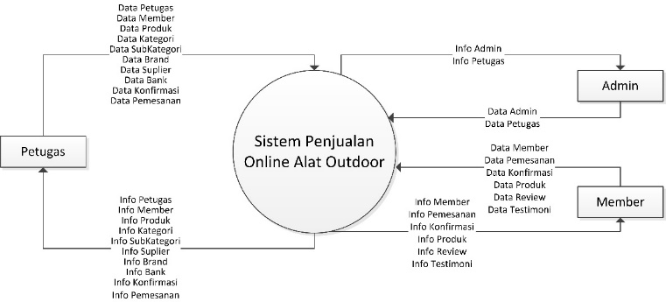

Gambar 1. Diagram Konteks

4.4 ERD (Entity Relationship Diagram)
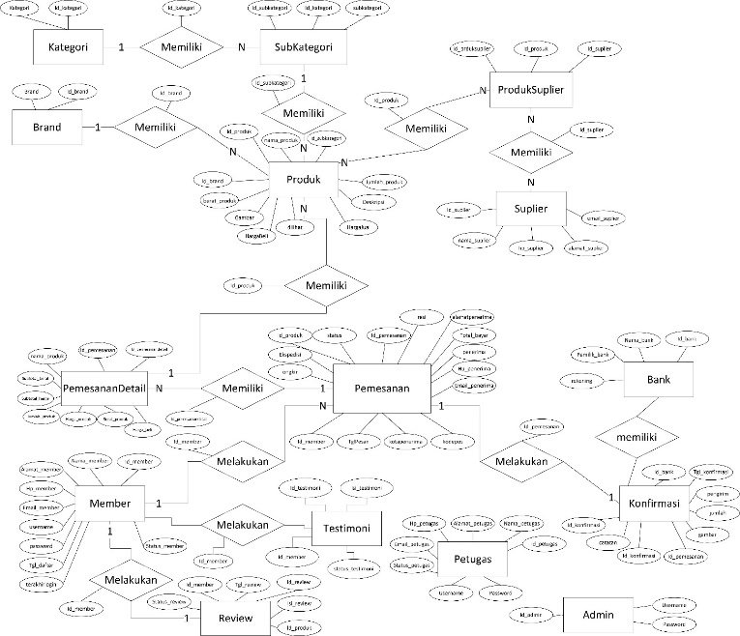

Gambar 2. Model ERD

4.5 Relasi Antar Tabel

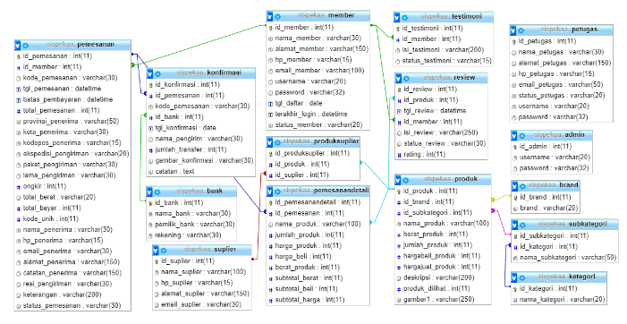

Gambar 3. Relasi Tabel

4.6 Halaman Home Produk
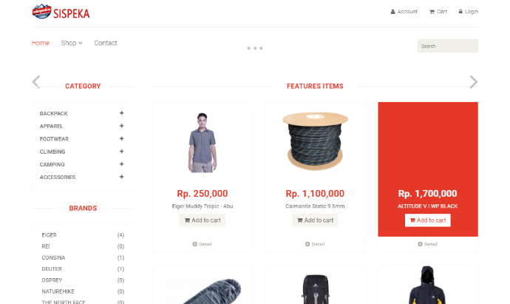

Gambar 4. Halaman Produk

  - Halaman Detail Produk
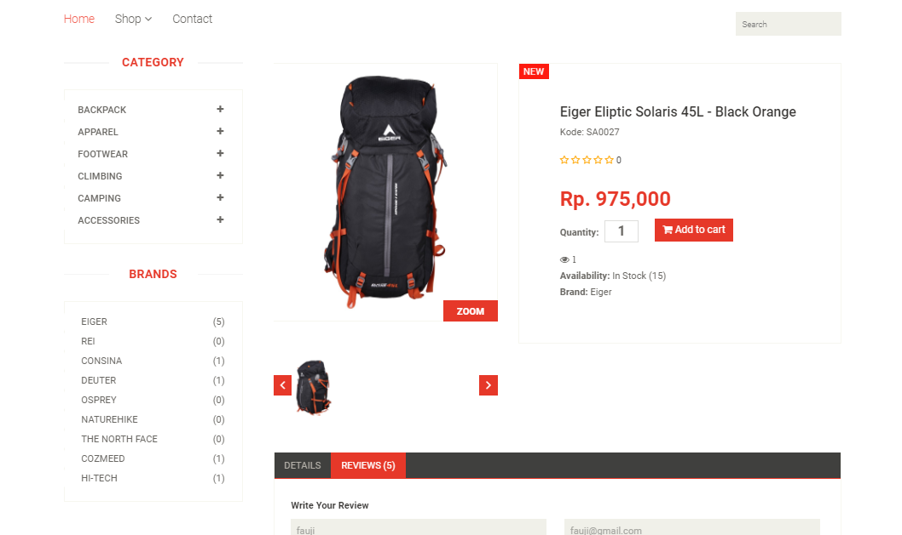

Gambar 5. Halaman Detail Produk

  - Halaman Keranjang Belanja
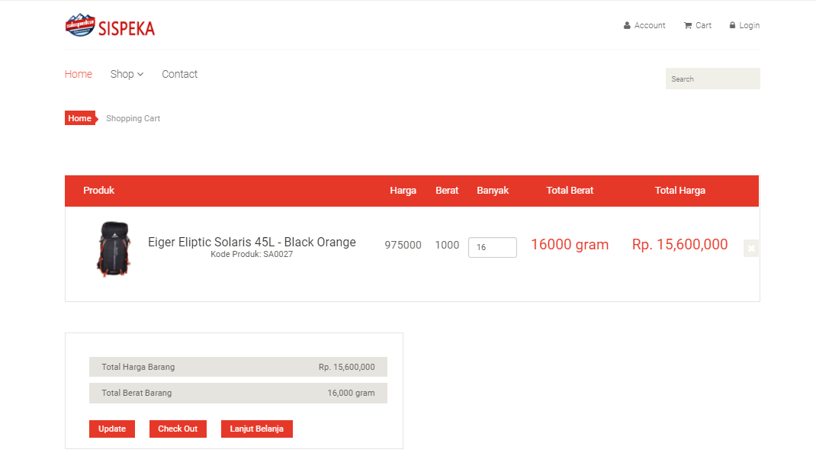

Gambar 6. Halaman Keranjang Belanja

  - Halaman Checkout
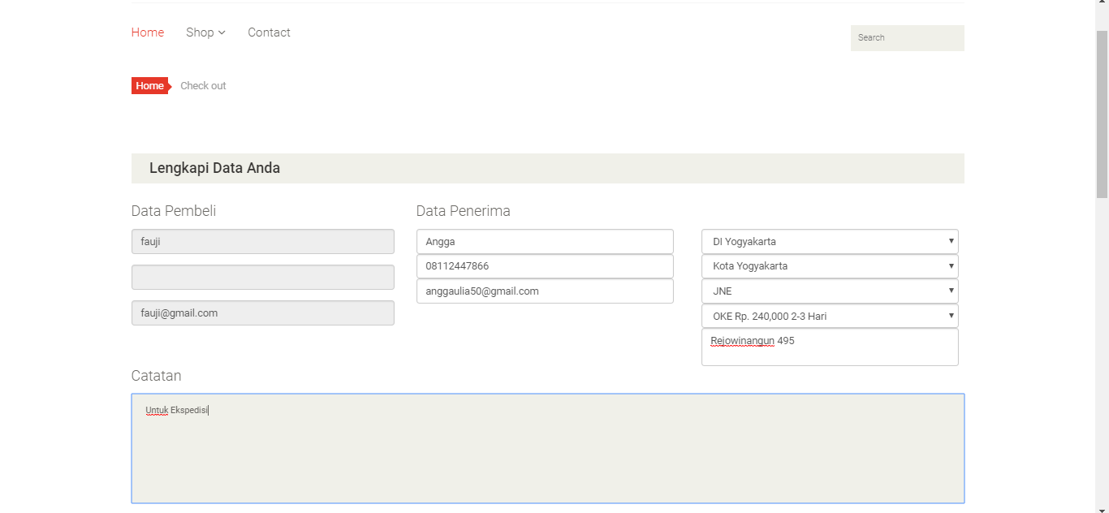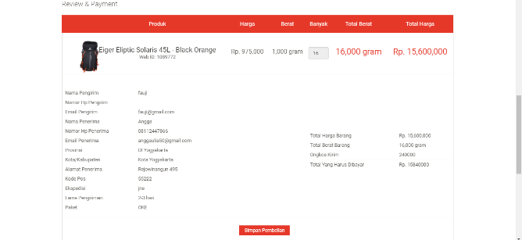

Gambar 7. Halaman Checkout

  - Nota Pembelian

Gambar 8. Nota Pembelian

  - Halaman Konfirmasi Pembayaran

Gambar 9. Halaman Konfirmasi Pembayaran

  - Riwayat Belanja Member
Gambar 10. Halaman Riwayat Member

  - Detail Riwayat Belanja Member
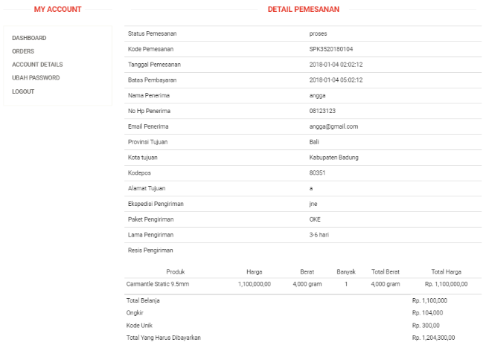

Gambar 11. Halaman Detail Belanja Member

  - Halaman Login dan Daftar Member
Gambar 12. Halaman Login dan daftar member
  - Halaman Login Admin
Gambar 13. Halaman Login Admin

  - Halaman Produk
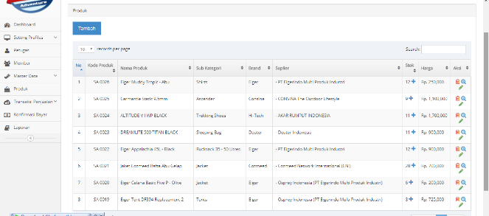
Gambar 14. Halaman Produk

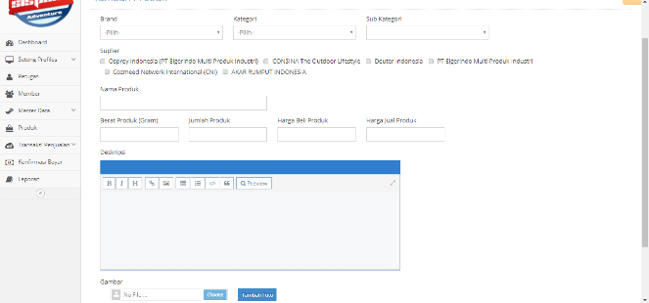
Gambar 15. Halaman Tambah Produk

  - Halaman Pemesanan
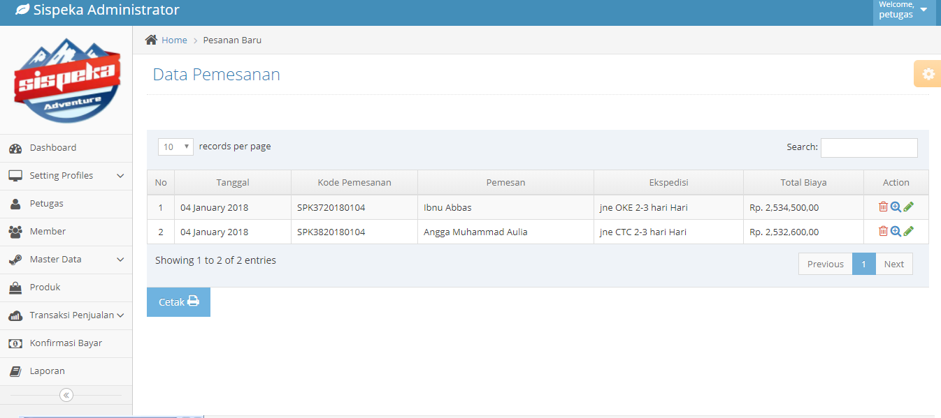

Gambar 16. Halaman Pemesanan
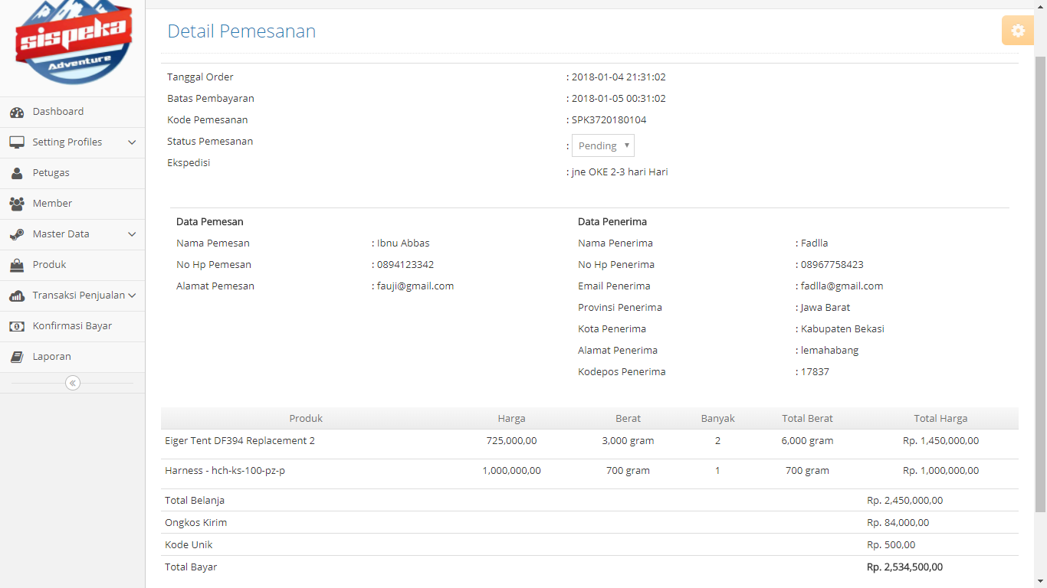
Gambar 17. Halaman Detail Pemesanan
  - Konfirmasi Pembayaran
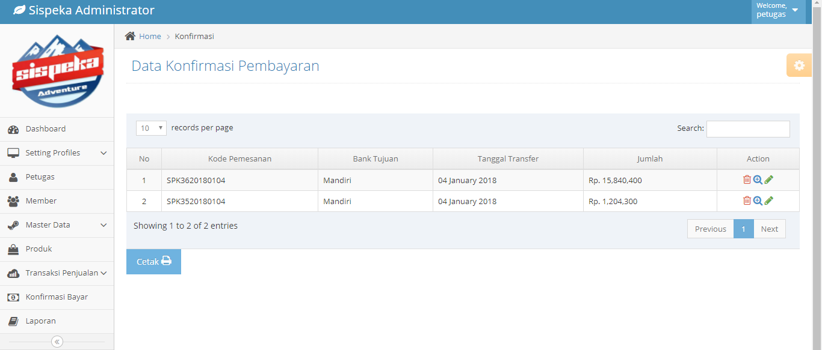
Gambar 18. Halaman Konfirmasi Pembayaran

Gambar 19. Halaman Detail Konfirmasi Pembayaran

  - Laporan Penjualan
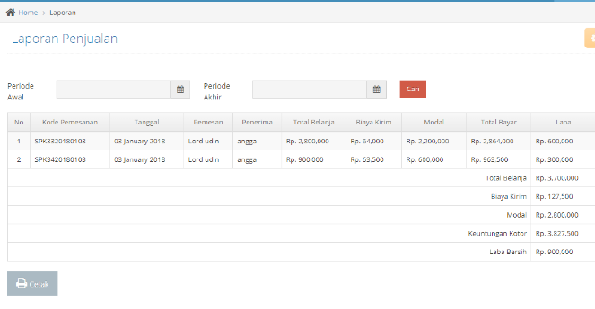
Gambar 20. Halaman Laporan Penjualan

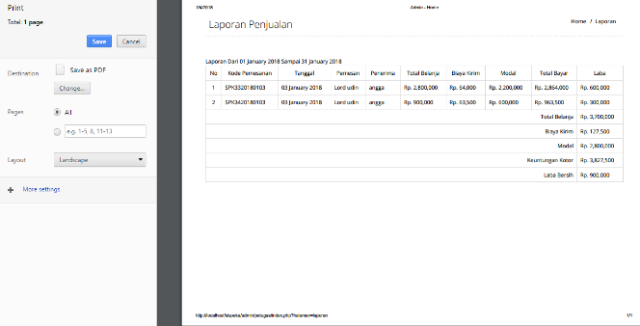
Gambar 21. Halaman Cetak Laporan Penjualan

5. PENUTUP

5.1. Kesimpulan
Berdasarkan hasil analisis dan penelitian yang dilakukan, maka didapat kesimpulan sebagai berikut :
- Dengan adanya aplikasi berbasis web, toko dapat memasarkan produknya secara luas dan memudahkan konsumen dalam mendapatkan informasi tanpa harus datang ke toko.
- Dengan sistem yang dibangun maka dapat memudahkan toko dalam proses transaksi secara online melalui ATM sehingga konsumen yang di luar area Cirebon dapat bertransaksi tanpa harus datang ke toko.
- Memudahkan Pemilik toko untuk membuat laporan transaksi penjualan

5.2. Saran
Berdasarkan kesimpulan di atas, maka terdapat beberapa saran guna membangun pembaca dari tulisan ini, yaitu sebagai berikut :
- Proses pembayaran dapat terkonfirmasi otomatis tanpa harus konsumen yang mengkonfirmasikannya sehingga perlu bekerja sama dengan Bank tertentu.
- Kedepannya sistem ini dapat berkembang menjadi market place khusus untuk peralatan outdoor.

Daftar pustaka
[1] Ariona, R., 2013, Tutorial Fundamental dalam Mempelajari HTML & CSS, e-Book, Bandung: Modula.
[2] Fathansyah., 2012, Basis Data Edisi Revisi, Bandung: Informatika Bandung.
[3] Indrajani., 2015, Database Design, Jakarta: PT Elex Media Komputindo.
[4] Kosasi, S., (2015), Perancangan dan Pemanfaatan E-Commerce untuk Memperluas Pasar Produk Furniture, STMIK Pontianak, Pontianak.
[5] Kusuma, A.P., (2017), Perancangan dan Implementasi E-Commerce Untuk Penjualan Baju Online Berbasis Android, Universitas Islam Blitar, Blitar.
[6] Nugroho, A.S., (2016), E-Commerce Teori dan Implementasi, Yogyakarta: Ekuilibria.
[7] Ramdhani, M.F., (2015), Perancangan dan Implementasi Aplikasi Website T-Shirt Ewako Screen Printing Berbasis E-Commerce, Universitas Telkom, Bandung.
[8] Subhan, M., 2014, Membangun Aplikasi e-Commerce pada Rumah Industri, Tugas Akhir, Universitas Teknologi Yogyakarta, Yogyakarta.
[9] Sutabri, T., 2012, Analisis Sistem, Yogyakarta : Universitas Gajah Mada.
[10] Yakub., 2012, Pengantar Sistem Informasi, Yogyakarta: Graha Ilmu.

